令和４年度 すくすくウォッチ わくわく問題解答例（★★★の例）

問題番号 |  | ★★★の例
１ | （1） | イ
 | （2） | （その後，）2000年から，キジハタの放流が始まり，年々放流した数が増えるにしたがって，キジハタのとれた量も増えました。
 | （3） | 海のごみ問題：  （ごみが海に流れていくことで，）プラスチックごみが波で細かくくだかれて，マイクロプラスチックになる（などの問題が起きています。）
五年生のみんなに：
私たちの出すプラスチックごみが，海の生き物の命を奪うこともあります。少しでもプラスチックゴミを減らすよう，ペットボトルをリサイクルするなどみなさんも気をつけましょう。
２ | （1） | 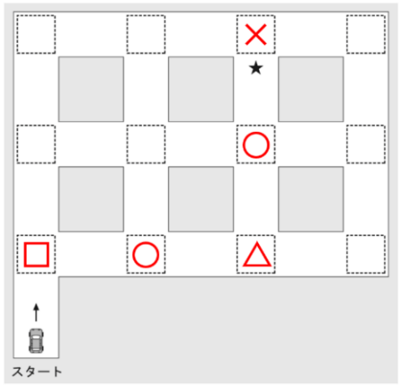  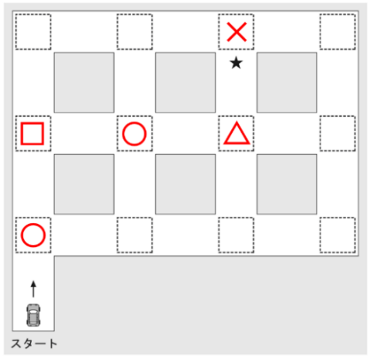
 | （2） | イ

問題番号 |  | ★★★の例
２ | （3） | 2015年から2019年で「自動で動く車」は増えていて，交通事故の件数は減っている。「自動で動く車」が増えると人による操作ミスが減ると思うので，「自動で動く車」が増えると交通事故が減ると考えたから。
３ | （1） | あぶない行動はやめよう
 | （2） | ＜【伝えたいこと】②を選んだ場合＞  一人ひとりが整理整頓に気をつけていると，きれいな学校になって，気分もよくなります。だから普段から片づけましょう。
 | （3） | あなたが生活の中で気になること：  通学路にゴミが落ちている。
気になることを解決するために取り組んでみたいこと：
町の清掃活動に参加したり，登校する際にごみ袋を持ってごみを拾いながら登校したりする。

